29.05.2020 PSP Szadkowice klasa 4
Przy uczeniu zwracamy szczególną uwagę na:
- życiorys Eugeniusza Kwiatkowskiego
- dlaczego rozpoczęto budowę portu w Gdyni
- jakie były zasługi Eugeniusza Kwiatkowskiego dla rozwoju polskiej gospodarki.
Zapisz w zeszycie
Lekcja
Temat: Eugeniusz Kwiatkowski i budowa Gdyni.
Zobacz materiał polecany przez MEN: https://www.youtube.com/watch?v=QKdFPPPGqN0 Pan Grabski i reforma walutowa – słuchowisko.
Materiał z podręcznika można obejrzeć i wysłuchać na: https://www.youtube.com/watch?v=6KSjzjFchzE Eugeniusz Kwiatkowski i budowa Gdyni
Można zobaczyć: https://www.youtube.com/watch?v=K7iEvK4IoUE Port Gdynia.
Przeczytaj uważnie materiał z podręcznika- str122 do 125.
Minimum do nauczenia się : TO JUŻ WIEM – str 125.
Wykonaj w zeszycie ćwiczeń zadania: 1,2,3 str 75 oraz 7, str 76 , zad. 8, 9 str 77.
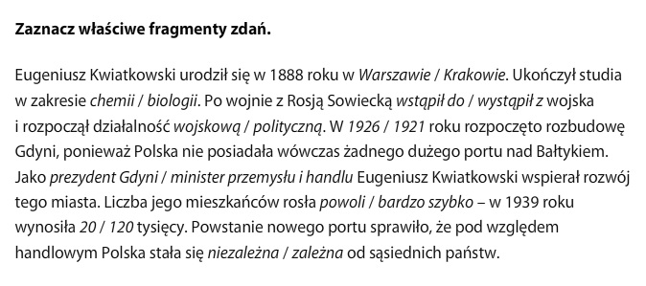
W zeszycie przedmiotowym zapisz poniższe ćwiczenie wybierając dobry wariant odpowiedzi.

